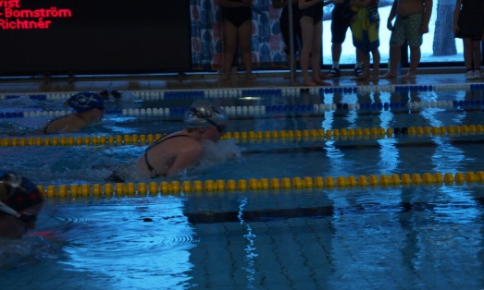  
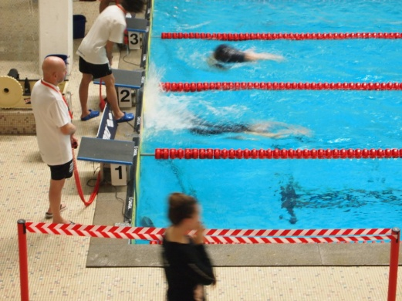

UNGDOMS  
GRAND  
PRIX 1  
  
  
2017  
2018

**FALUN 21 – 22 OKTOBER**



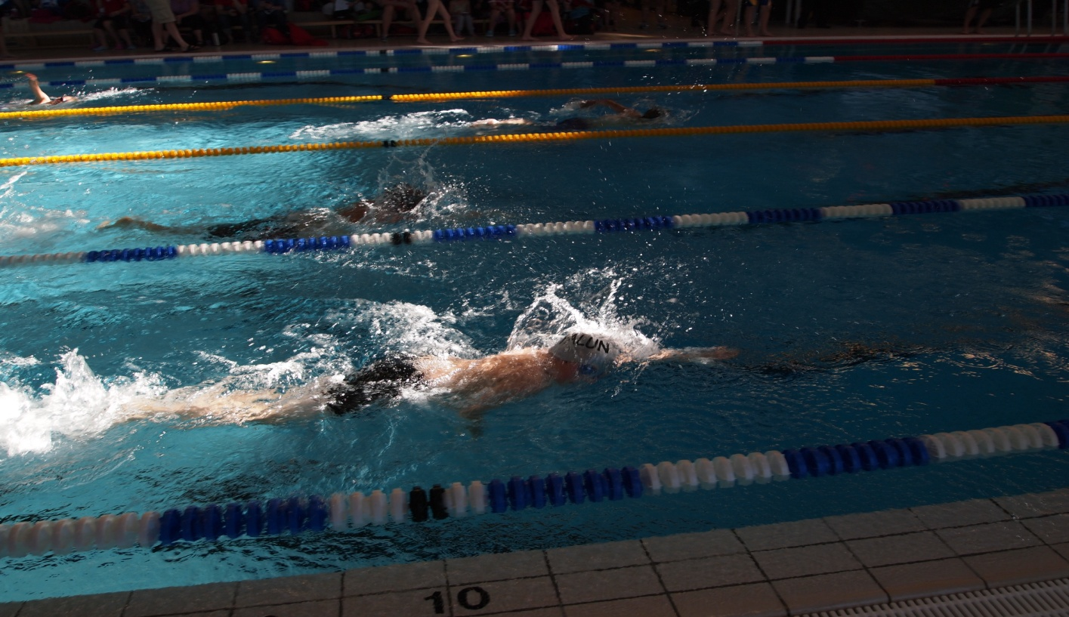

**Simsätt och distanser**

|  |  |  |  |  |  |  |
| --- | --- | --- | --- | --- | --- | --- |
| **Ungdoms Grand Prix 1** | |  |  |  |  |  |
| **Klass** | **Född** | **Frisim** | **Bröstsim** | **Ryggsim** | **Fjäril** | **Medley** |
| 16 - 17 år | 2000 - 2001 | 100 m | 100 m | 100 m | 100 m | 200 m |
|  |  | 200 m | 200 m | 200 m | 200 m | 400 m |
|  |  | 400 m |  |  |  |  |
|  |  | 800 m / 1500 m * | |  |  |  |
| 15 år | 2002 | 100 m | 100 m | 100 m | 100 m | 200 m |
|  |  | 200 m | 200 m | 200 m | 200 m | 400 m |
|  |  | 400 m |  |  |  |  |
|  |  | 800 m / 1500 m * | |  |  |  |
| 14 år | 2003 | 100 m | 100 m | 100 m | 100 m | 200 m |
|  |  | 200 m | 200 m | 200 m | 200 m | 400 m |
|  |  | 400 m |  |  |  |  |
|  |  | 800 m / 1500 m * | |  |  |  |
| 13 år | 2004 | 100 m | 100 m | 100 m | 100 m | 200 m |
|  |  | 200 m | 200 m | 200 m | 200 m | 400 m |
|  |  | 400 m |  |  |  |  |
|  |  | 800 m / 1500 m * | |  |  |  |
| 12 år | 2005 | 100 m | 100 m | 100 m | 100 m | 200 m |
|  |  | 200 m | 200 m | 200 m | 200 m | 400 m |
|  |  | 400 m |  |  |  |  |
|  |  | 800 m / 1500 m * | |  |  |  |

*en simmare får ej delta i både 800 och 1500 m fritt utan får välja en gren

**Tävlingsplats:** Lugnets simhall, Falun

**Bassäng:** 7 banor, 25m

**Datum & tider:** Lördag och Söndag den 21 – 22 oktober 2017.  
Pass 1: Insim kl 09.00 - 09.50 Tävling kl 10.00  
Pass 2: Insim kl 15.00 - 15.50 Tävling kl 16.00  
Pass 3: Insim kl 08.00 - 08.50 Tävling kl 09.00  
Pass 4: Insim kl 14:00 - 14.50 Tävling kl 15.00

**Anmälan:** Anmälan görs via [Octo](http://www.octostatistik.com/) senast fredag 6 oktober. Inget annat sätt att anmäla är möjligt.

**Anmälningsavgift:** 55 kr/individuellt. Avgifter faktureras av Falu SS i efterhand.

**Startbegränsningar:** Vi förbehåller oss rätten att begränsa antalet starter så passlängderna blir rimligt långa (3 tim och 20 min inkl prisutdelning).

**Efteranmälan:** Efteranmälan är tillåten i mån av plats mot dubbel avgift. Anmäla görs via [Octo](http://www.octostatistik.com/) senast torsdag den 19 oktober, kl 12. Efteranmälda seedas in efter anmälningstid.

**Start:** Vi tillämpar hängande start under alla individuella grenar.

**Strykningar:** Strykningar görs i första hand via tränar-appen. Om inte det är möjligt kan de istället skickas till tavling@falusim.se senast fredag 20 oktober kl 18.00. Därefter lämnas de till sekretariatet. För pass 1 senast 1 timme före start och för övriga pass senast 30 min efter föregående pass slut.

**Startlista:** I början av vecka 41 publiceras en preliminär startlista på   
[Live Timing](http://www.livetiming.se/) och den slutgiltiga startlistan publiceras fredag   
den 20 oktober. Simmarna seedas efter tider oavsett ålder i startlistan och delas upp i åldersklasser i resultatlistan.

**Priser:** UGP medaljer till dem 3 första i respektive gren och klass.   
Prisutdelning sker löpande under respektive pass med viss förskjutning.

**Skåp:** Medtag eget hänglås för att låsa in kläderna.

**Avsim:** Avsimmet sker i undervisningsbassängen.

**Mat och Logi:** Logi och matalternativ finns på Falu SS hemsida.

**Upplysningar:** Falu SS kansli tel 023-106 28 eller e-mail [tavling@falusim.se](mailto:tavling@falusim.se)   
  
Anmälningar/Octo Sven-Åke Gustafsson 070-511 67 92 eller [tavling.mssf@vstm.rf.se](mailto:tavling.mssf@vstm.rf.se)

**Övrigt:** Klubbfack finns inne vid undervisningsbassängen med strykningsblanketter, deltagarlista och heatlistor.

**Grenordning Ungdoms Grand Prix 1**

|  |  |  |  |  |  |  |  |  |  |  |  |  |
| --- | --- | --- | --- | --- | --- | --- | --- | --- | --- | --- | --- | --- |
| **Lördag Pass 1 Insim 9.00, Start 10.00** | | | | | |  | **Söndag Pass 3 Insim 08.00, Start 09.00** | | | | | |
| 1 | 200 m | | frisim | Damer | UGP |  | 14 | 200 m | | frisim | Herrar | UGP |
| 2 | 100 m | | fjäril | Herrar | UGP |  | 15 | 100 m | | fjäril | Damer | UGP |
| 3 | 100 m | | bröst | Damer | UGP |  | 16 | 100 m | | bröst | Herrar | UGP |
| 4 | 200 m | | bröst | Herrar | UGP |  | 17 | 200 m | | bröst | Damer | UGP |
| 5 | 400 m | | medley | Damer | UGP |  | 18 | 400 m | | medley | Herrar | UGP |
| 6 | 1500 m * | | frisim | Herrar | UGP |  | 19 | 1500 m * | | frisim | Damer | UGP |
| 7 | 800 m* | | frisim | Herrar | UGP |  | 20 | 800 m* | | frisim | Damer | UGP |
| * en simmare får ej delta i både 800 & 1500 m frisim utan får välja gren. | | | | | |  | * en simmare får ej delta i både 800 & 1500 m frisim utan får välja gren. | | | | | |
|  |  |  | |  |  |  |  |  | |  |  |  |
|  |  |  | |  |  |  |  |  | |  |  |  |
| **Lördag Pass 2 Insim 15:00, Start 16.00** | | | | | |  | **Pass 4 Söndag Insim 14.00, Start 15.00** | | | | | |
| 8 | 200 m | | fjäril | Damer | UGP |  | 21 | 200 m | fjäril | | Herrar | UGP |
| 9 | 200 m | | medley | Herrar | UGP |  | 22 | 200 m | medley | | Damer | UGP |
| 10 | 400 m | | frisim | Damer | UGP |  | 23 | 400 m | frisim | | Herrar | UGP |
| 11 | 100 m | | rygg | Herrar | UPG |  | 24 | 100 m | rygg | | Damer | UGP |
| 12 | 200 m | | rygg | Damer | UGP |  | 25 | 200 m | rygg | | Herrar | UGP |
| 13 | 100 m | | frisim | Herrar | UGP |  | 26 | 100 m | frisim | | Damer | UGP |
|  |  | |  |  |  |  |  |  |  | |  |  |
|  |  | |  |  |  |  |  |  |  | |  |  |



**Välkomna till  
Falun**